Equipe pédagogique

Année scolaire 2021 / 2022

Cycle 1
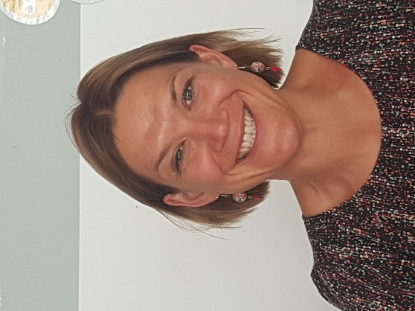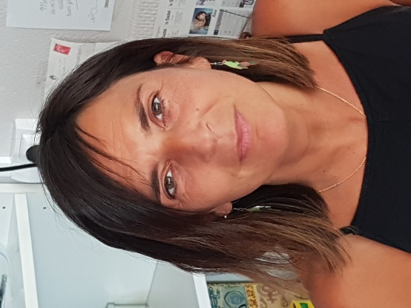
Fabienne Mossard : enseignante Anna Patarra Fonseca : ASEM
Classe de PS/MS 1

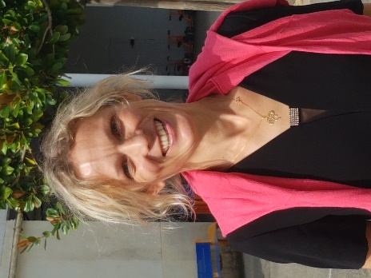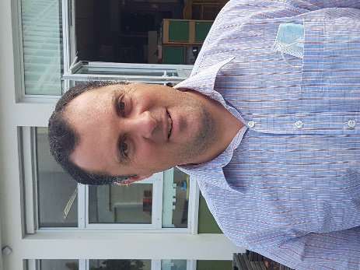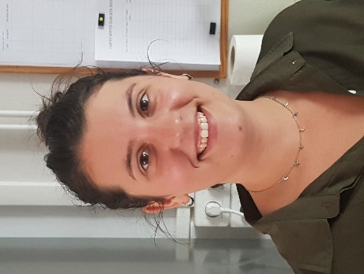
Céline Lejeune et Charles Edouard de Monti : enseignants Hélène Denis : ASEM
Classe de PS/MS 2

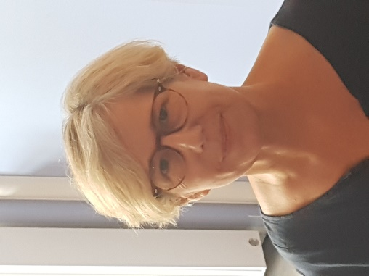
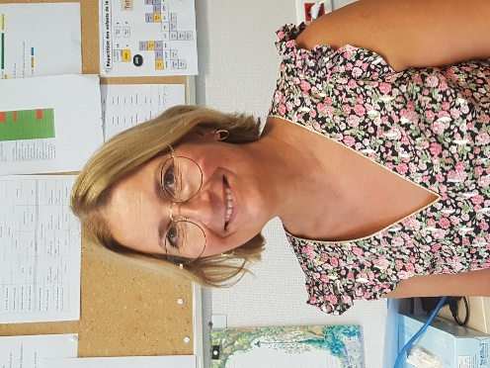
Katherine Broutin : enseignante Carole Mainguy : ASEM
Classe de MS/GS 1

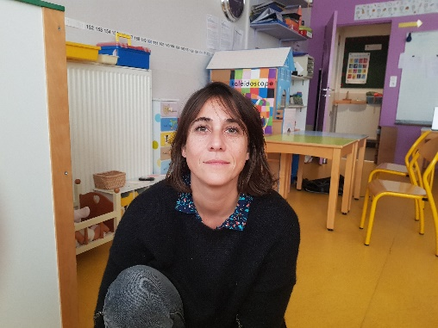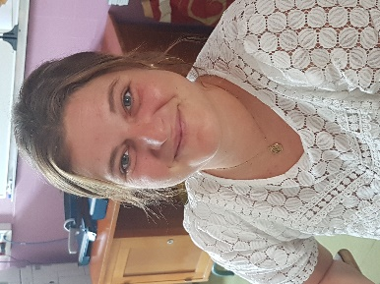
Marie-Noëlle Rigaud : enseignante Clémentine Auseur : ASEM
Classe de MS/GS 2

Cycle 2
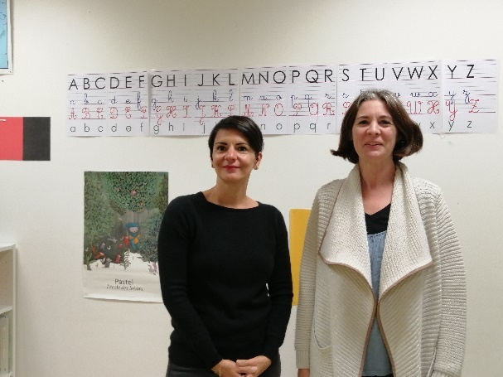
Classe de CP : Audrey Gonidec et Chrystèle Couëffard

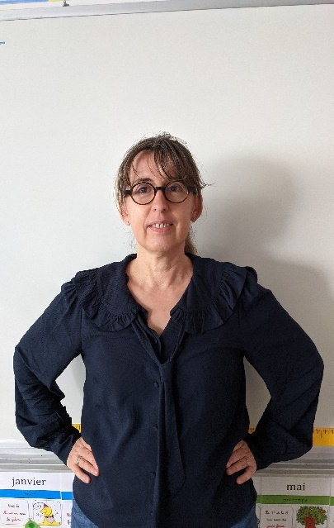
Classe de CP/CE1 : Valérie Leroy Le Garrec
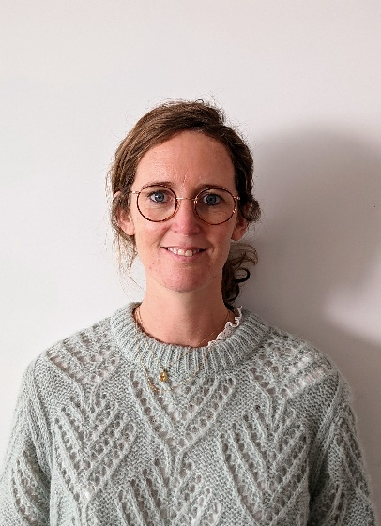
Classe de CE1/CE2 : Céline Cousin

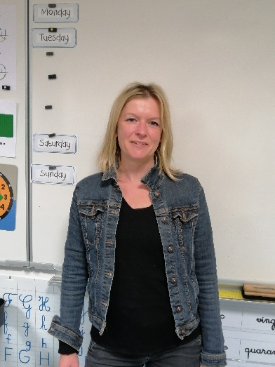
Classe de CE2 : Stéphanie Duclos

Cycle 3
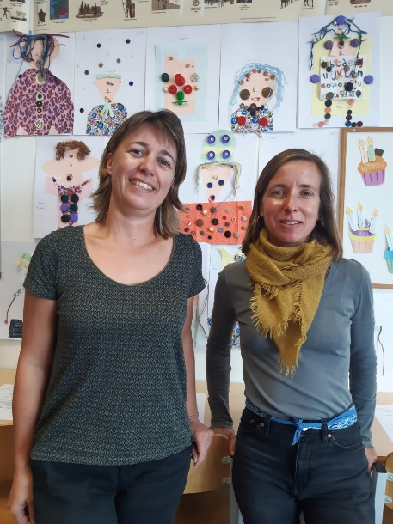
Classe de CM1 : Virginie Ponthou et Marie Rouxel
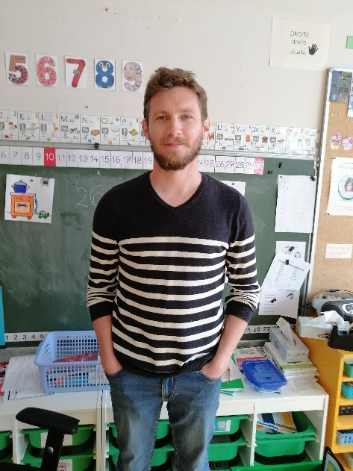
Classe de CM1/CM2 : Julien Lucas
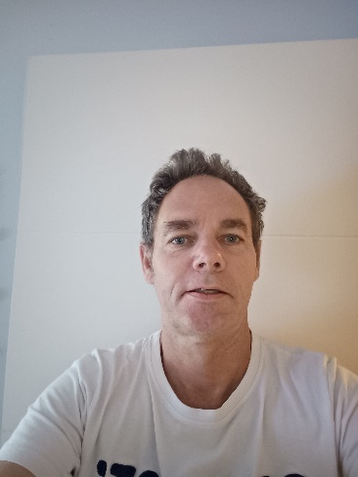
Classe de CM2 : Olivier Guiard

